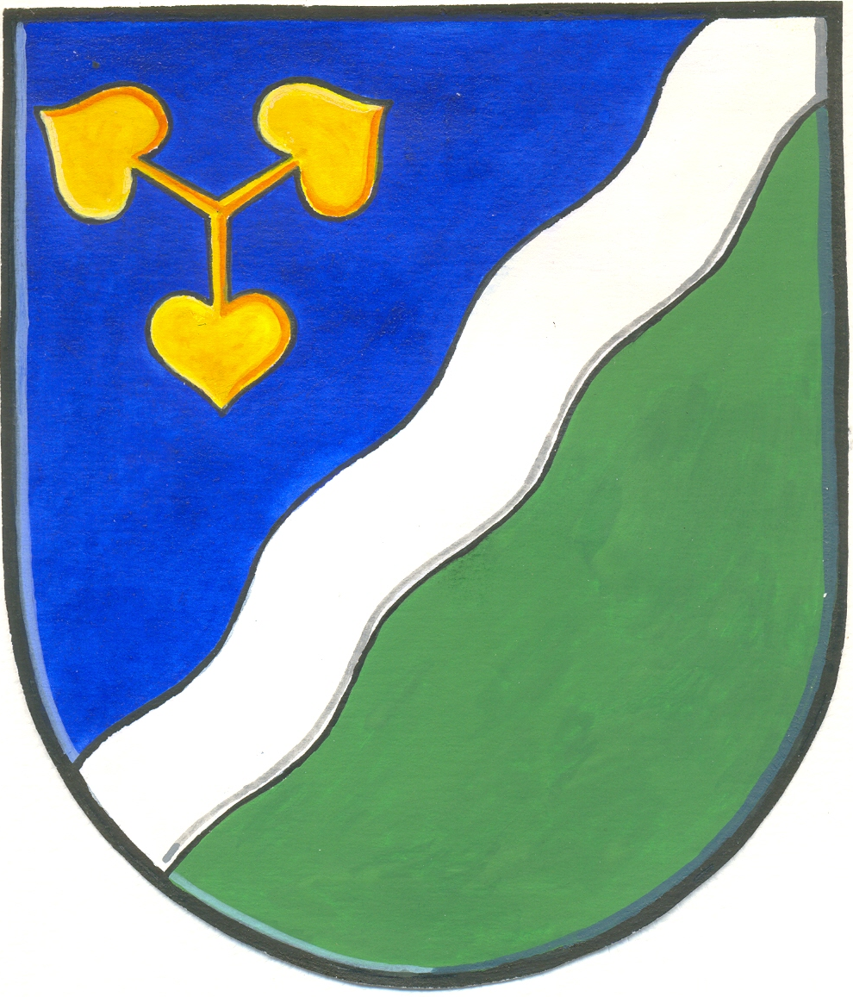
Obecní úřad DVORY

Dvory č. 3, 288 02 okres Nymburk

OZNÁMENÍ O DOBĚ A MÍSTĚ KONÁNÍ II. KOLA VOLBY PREZIDENTA

Starosta obce Dvory podle § 34 odst. 1 písm. b) zákona č. 275/2012 Sb., o volbě prezidenta republiky a o změně některých zákonů (zákon o volbě prezidenta republiky), ve znění pozdějších předpisů,
oznamuje :
1.
II. kolo volby prezidenta České republiky se koná:

- v pátek dne 26. ledna 2018 od 14.00 hodin do 22.00 a
- v sobotu dne 27. ledna 2018 od 8.00 hodin do 14.00 hodin.

2.
Místem konání voleb
ve volebním okrsku č. 1 je volební místnost Obecní úřad Dvory, Dvory 3, 288 02 Nymburk, pro voliče podle místa, kde jsou přihlášeni k trvalému pobytu v obci Dvory.

ve volebním okrsku č. 2 je volební místnost Zasedací místnost Veleliby, Veleliby 7, 288 02 Nymburk, pro voliče podle místa, kde jsou přihlášeni k trvalému pobytu v obci Dvory - místní části Veleliby.

3.
Voliči bude umožněno hlasování poté, kdy prokáže svoji totožnost a státní občanství České republiky platným cestovním, diplomatickým nebo služebním pasem České republiky anebo cestovním průkazem nebo platným občanským průkazem. Neprokáže-li uvedené skutečnosti stanovenými doklady, nebude mu hlasování umožněno.

4.
Volič obdrží hlasovací lístky ve dnech II. kola volby prezidenta ve volební místnosti.

Ve Dvorech dne 15.1.2018

Marie Hodboďová, starostka

